KANN Rundbordstein

KANN Baustoffwerke

Eigenschaften

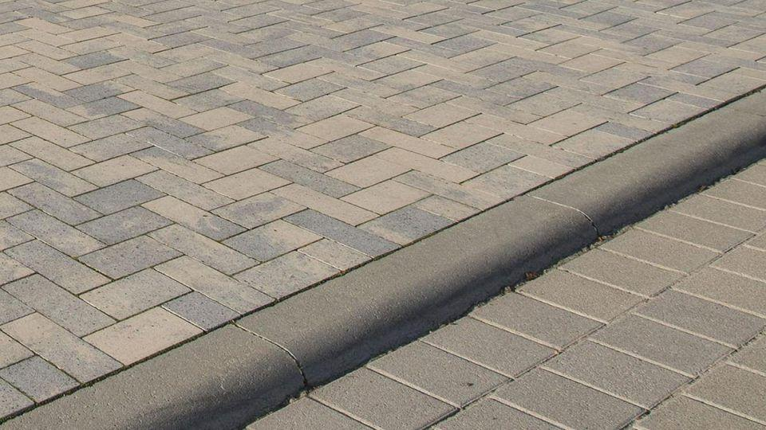

Farbton

dunkelgrau, grau

Oberfläche

glatt, wassergestrahlt

Werkstoff

Beton

Breite (mm)

150,00 - 180,00

Höhe (mm)

220,00

Länge (mm)

250,00 - 1.000,00

Chemische Beständigkeit

tausalzbeständig

Gewicht längenbezogen (kg/m)

80,00 - 95,00

Radius (mm)

500,00 - 4.000,00

Winkel (Grad)

90,00

Erfüllt Richtlinie

EN 1340, EN 1340 D I T; DIN 483 (2005-10)

Eigenschaften

Rundbordsteine mit 5 cm Radius